Mô hình phân nhánh Git

Mô hình trong project:

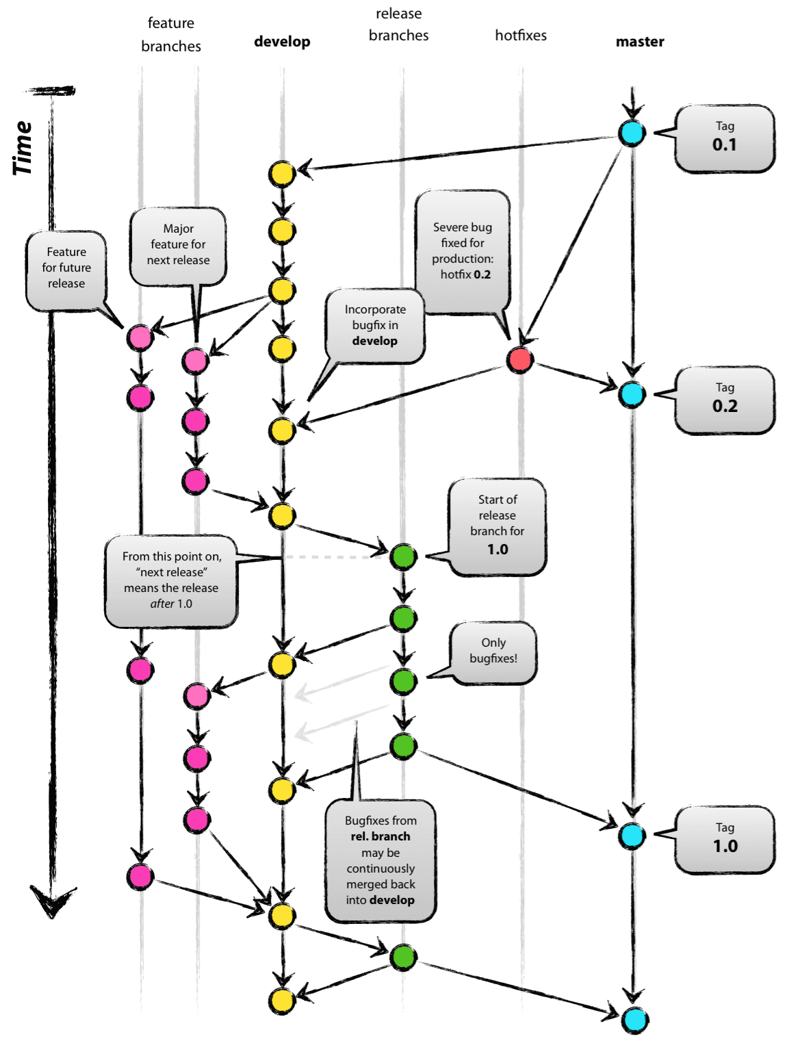

Nhánh main

Về cơ bản, mô hình dev lấy cẩm hứng từ mô hình đã tồn tại, repo trung tâm giữ 2 nhánh chính:

* Master
* Develop

Song song với nhánh master có 1 nhánh khác tồn tại là develop

Chúng ta xét origin/master là nhánh chính nơi source code của HEAD luôn hản xạ một phiên bản sản phẩm.

Chúng ta xét origin/develop là nhánh chính nơi phản ánh trạng thái của sự thay đổi mới nhất cho next release. Chúng ta có thể gọi đó là “integration branch”. Khi source code trên develop branch đạt được độ ổn định và có thể release, tất cả sự thay đổi sẽ được merge vào master và được tag một release number. Do đó, một lấn khi sự thay đổi được merge vào master, một sản phẩm có thể được bàn giao.

Các nhánh hỗ trợ.

Ngoài master và develop branch chúng ta có các nhánh hỗ trợ để hỗ trợ các dev //, dễ dàng tracking các feature, chuẩn bị các sản phẩm và dễ dàng fix các vấn đề. Các nhánh này có thời gian giới hạn. Các nhánh chung ta dung là:

* Feature branch
* Release branch
* Hotfix branch

Mỗi branch có 1 mục đích xác định và bị ràng buộc với các quy tắc nghiêm ngặt trong đó các nhánh có nhánh gốc của nó và phải được merge vào target.

Feature branch

Rẽ nhánh từ develop và merge vào develop

Cách đặt tên: tất cả các tên ngoại trừ master, develop, release-*, hotfix-*

Feature branch được sử dungjddeer dev các feature mới. Khi nào xong sẽ merge vào develop hoặc loại bỏ nếu không hợp lý.

Feature branch tồn tại trong repo của dev only, không phải trên origin (remote repo)

Tạo feature branch rẽ nhánh từ develop

$git checkout –b myfeature develop

Merge vào develop branch

Các feature có thể được merge vào develop cho upcoming release:

$ git checkout develop

$ git merge --no-ff myfeature

$ git branch –d myfeature

$ git push origin develop

--no-ff : luôn tạo ra một đối tượng commit mới, kể cả khi merge được thực hiện với 1 fast-forward way. Điều đó tránh mất thong tin về lịch sử của 1 feature branch và các nhóm các commit được add từ feature

Release branch để chuẩn bị cho việc deliver sản phẩm cuối (giống như build_env)

Finish release branch

Merge release branch vào master, apply tag

$ git checkout master

Switched to branch 'master'

$ git merge --no-ff release-1.2

Merge made by recursive.

(Summary of changes)

$ git tag -a 1.2

Để lưu giữ các thay đổi được thực hiện trên release branch chúng ta merge chúng vào develop